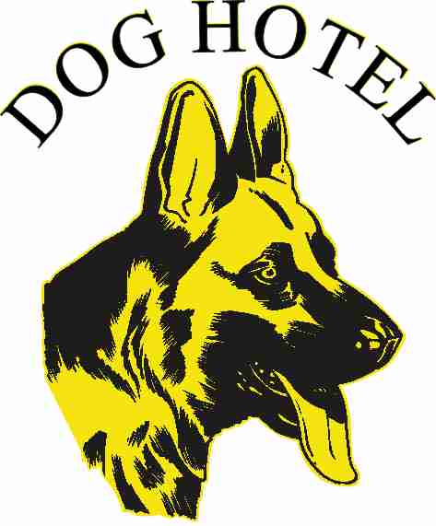

M02/P06
Rev. 00 | del 29/08/11
Dog Hotel di Ivano Chinarello & C. sas - Sede legale e canile: Loc. Truncu is follas 09032 Assemini (CA) - P. IVA 01650080920
e-mail: doghotel.assemini@gmail.com PEC: doghotel@legalmail.it - tel. 070948055 - fax 070948030

Azienda con Sistema Qualità Certificato secondo la norma UNI EN ISO 9001:2008

REGOLAMENTO DI SELEZIONE E PARTECIPAZIONE AL
II CORSO ”VOLONTARIO DI CANILE 1° LIVELLO”

- Per partecipare alla selezione è necessario scaricare dal sito internet www.doghotel.it l’apposita modulistica composta da: domanda di adesione, questionario e regolamento. I tre documenti dovranno essere debitamente compilati e firmati dall’interessato e inviati in formato PDF o JPG alla seguente E - mail: doghotel.uta@gmail.com entro il 25/09/17 entro le ore 12.30.
La presentazione della documentazione incompleta sarà motivo di esclusione.

- La partecipazione del corso è gratuita, ovvero senza alcun costo per il partecipante, e prevede 10 ore teoriche e 20 ore di attività pratica con l’istruttore; inoltre 50 ore di attività operativa (tirocinio) presso il canile.

- Il numero di partecipanti è limitato ad un massimo di 20 persone, pertanto il criterio di selezione è a giudizio insindacabile della Direzione. Gli interessati riceveranno a mezzo posta elettronica l’accettazione al corso entro il 30/09/17. Gli esclusi potranno ripresentare, se ancora interessati, la documentazione per i corsi successivi.

- Non sono ammessi colloqui preventivi, la consegna cartacea dei documenti, l’invio della documentazione a mezzo posta ordinaria.

- Al termine del corso teorico/pratico è previsto l’esame composto da una prova scritta con 40 domande a risposta multipla. Nel caso in cui l’esito dell’esame sia positivo, il volontario sarà tenuto a svolgere 50 ore di attività presso il canile (tirocinio), indispensabili per l’ottenimento del certificato formativo.

- L’esame scritto avverrà alla conclusione delle prime 30 ore teorico-pratiche per le quali è accettato il 20 % delle assenze. Il superamento del limite di assenze consentito come anche il mancato superamento dell’esame NON consentiranno il rilascio del certificato formativo.

- Il conseguimento del certificato formativo di Volontario di canile non costituisce obbligo di svolgimento dell’attività di volontariato nel canile Dog Hotel, tanto meno insiste l’obbligo da parte del canile a fare operare il volontario che lo abbia ottenuto. L’operatività del volontario sarà subordinata alla sua effettiva disponibilità di tempo, ma anche al ruolo e/o alla mansione che gli si possa attribuire, in armonia e coerenza con le attività ed il corretto funzionamento del canile stesso.

- Il criterio di selezione rimane esclusivamente a giudizio insindacabile della Direzione.

Data……………………………….. Per accettazione ..………………………………….

